RAİNBOW CLASS | PAZARTESİ | SALI | ÇARŞAMBA | PERŞEMBE | CUMA
08.30-09.00 | KAHVALTI
1.Ders  09.00-09.40 | ÇEMBER SAATİ | ÇEMBER SAATİ | ÇEMBER SAATİ | ÇEMBER SAATİ | ÇEMBER SAATİ
2.Ders  09.50-10.30 | İNGİLİZCE | İNGİLİZCE | İNGİLİZCE | OKUMA YAZMAYA HAZIRLIK ÇALIŞMALARI | TÜRKÇE-DİL ETKİNLİĞİ
3.Ders  10.40-11.20 | MÜZİK | TÜRKÇE-DİL ETKİNLİĞİ | MÜZİK | İNGİLİZCE | SPEAKİNG
4.Ders  11.30-12.10 | GÖRSEL SANATLAR | İNGİLİZCE ETKİNLİK | DRAMA-REHBERLİK | GÖRSEL SANATLAR | MATEMATİK ETKİNLİĞİ
12.10-13.00 | ÖĞLE YEMEĞİ
5.Ders  13.00-13.40 | BEDEN EĞİTİMİ | FEN VE DOĞA ETKİNLİĞİ | BEDEN EĞİTİMİ | FEN-DOĞA ETKİNLİĞİ | SANAT ETKİNLİĞİ
6.Ders  13.50-14.30 | İNGİLİZCE OYUN | SATRANÇ | SPEAKİNG | DANS ETKİNLİĞİ | İNGİLİZCE
7.Ders  14.40-15.20 | TÜRKÇE-DİL ETKİNLİĞİ | KÜTÜPHANE-MASAL SAATİ | TÜRKÇE DİL ETKİNLİĞİ | MÜZİK ETKİNLİĞİ | AKIL OYUNLARI
15.20-15.50 | İKİNDİ KAHVALTISI
8.Ders  15.50-16.30 | OKUMA YAZMAYA HAZIRLIK ÇALIŞMALARI | MATEMATİK ETKİNLİĞİ | İNGİLİZCE OYUN | SANAT ETKİNLİĞİ | OKUMA YAZMAYA HAZIRLIK
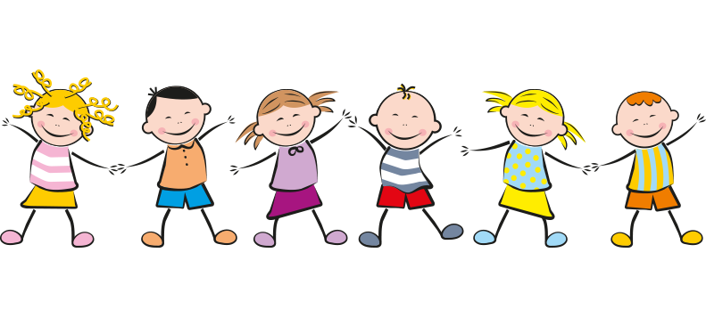  16.40-17.40 | Oyun ve hareket etkinliği | Oyun ve hareket etkinliği | Oyun ve hareket etkinliği | Oyun ve hareket etkinliği | Oyun ve hareket etkinliği

